**11.10.2022**

**Право**

**9-А-Б кл**

**Вч. Рзаєва Н.О.**

**Тема: Юридична відповідальність.**

**Мета уроку**: сформувати в учнів поняття «Юридична відповідальність», крайня необхідність, необхідна оборона; ознайомити учнів з ознаками, принципами і видами юридичної відповідальності; удосконалити вміння учнів розв`язувати правові ситуації, вирішувати проблемну.

**Перегляньте відео:** [**https://youtu.be/mD-QQqn0oSw**](https://youtu.be/mD-QQqn0oSw)

1. **Опрацюйте опорний конспект:**

Жити в суспільстві і бути вільним від нього неможливо: у будь – яких життєвих ситуаціях людина повинна погоджувати свої вчинки з існуючими в суспільстві нормами і цінностями, з інтересами інших людей. Як поєднати «хочу» і «повинен» у своїй поведінці? Це головне завдання сьогоднішнього уроку.

***Епіграфом до теми є слова Цицерона - « Найбільше заохочення злочину – беззаконня».***

**Юридична відповідальність –** це вид соціальної відповідальності, суть якої полягає в обов’язку відповідати за порушення норм права й застосуванні державою до правопорушника заходів примусу, передбачених законодавством.

Це обмеження, які накладаються на особу в разі скоєння нею правопорушення відповідно до норм законодавства.

Це застосування до винної особи заходів державного примусу за вчинене правопорушення.

Отже, відповідальність завжди несе з собою серйозні обмеження особистих чи майнових прав винної особи. Але в жодному разі відповідальність не може мати метою приниження людської гідності винного чи заподіяння йому фізичних страждань.

А зараз розглянемо принципи юридичної відповідальності.

***Робота з Конституцією України*** – статті: 58, (59), 61, 62, (63), 68 за покликанням: <https://ccu.gov.ua/sites/default/files/commemorative_constitution_2021.pdf> Конституція містить декілька положень про відповідальність особи, які містять принциповий характер.

***Визначте, які принципи юридичної відповідальності встановлено Конституцією України конкретною статтею (усно)***

Закон не має зворотної сили. (ст. 58)

За одне і теж правопорушення особа може бути притягнута до відповідальності одного виду лише раз. Юридична відповідальність має індивідуальний характер. (ст. 61)

Презумпція невинуватості. (ст.62)

Незнання законів не звільняє від відповідальності. (ст.68)

Право на правову допомогу. (ст.59)

За різні види правопорушень передбачено різні види юридичної відповідальності:

**Дисциплінарна** (порушення трудової та навчальної дисципліни) – не обмежена віком.

**Адміністративна** (несплата за проїзд, вживання спиртних напоїв у невстановлених місцях, голосна музика в нічний час…) – настає з 16 років, а з 14 до 16 – відповідають батьки.

**Цивільна** (завдання матеріальної шкоди підприємствам та організаціям) – настає з 15 років, якщо правопорушник має власні кошти, якщо – ні, то відповідальність несуть батьки чи опікуни.

**Кримінальна** (злочин) – настає з 16 років, а в особливо тяжких випадках – з 14 років.

Одним із принципів законності держави є **принцип невідворотності** відповідальності за скоєне правопорушення. Але за законодавством України передбачено підстави для звільнення від юридичної відповідальності – необхідна оборона, крайня необхідність, казус, непереборна сила, неосудність та інші.

Людина повинна пам’ятати, що за кожен свій вчинок буде відповідати не тільки перед суспільством, але і перед законом.

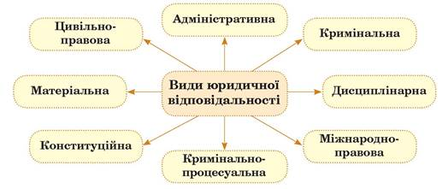

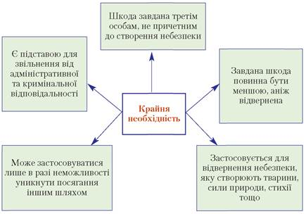

1. **Домашнє завдання**: прочитати пар.7, записати схеми в зошит.

**Завдання надсилайте на освітню платформу Human, вайбер 097-880-70-81, або на ел. адресу** [**nataliarzaeva5@gmail.com**](mailto:nataliarzaeva5@gmail.com)